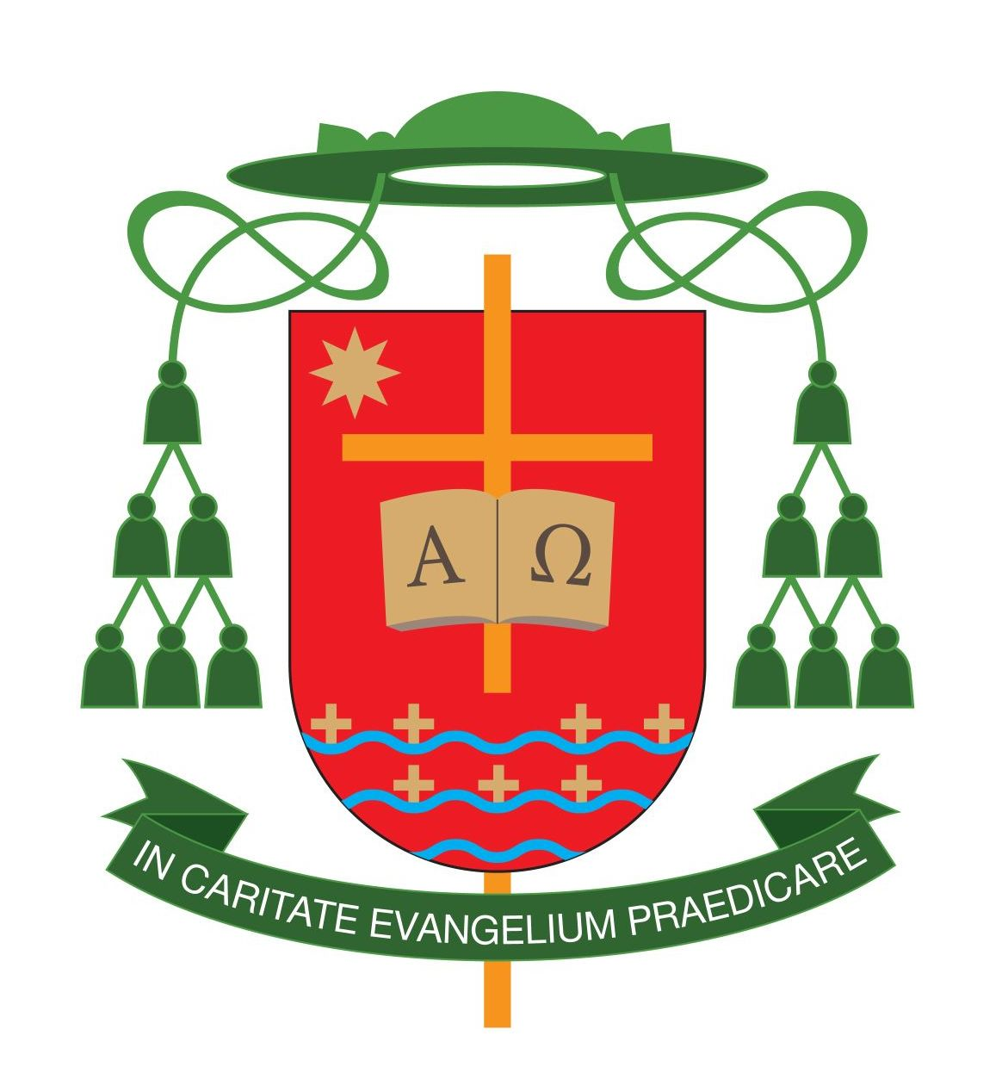

SŁOWO DO BRACI I SIÓSTR KOŚCIOŁA KIELECKIEGO Z OKAZJI
XXXIV PIESZEJ PIELGRZYMKI KIELECKIEJ NA JASNĄ GÓRĘ

Drodzy Diecezjalnie!
Za kilka dni - 5 sierpnia 2015 r. wyruszy XXXIV Piesza Pielgrzymka Kielecka na Jasną Górę, która rozpocznie się przy źródle chrzcielnym w prastarej Wiślicy. Powiedzie ona pielgrzymów szlakami świętokrzyskiej ziemi przez katedrę kielecką - matkę kościołów naszej diecezji - do stóp Maryi, Jasnogórskiej Pani, Królowej Polski, gdzie staną 13 sierpnia.
Bracia i Siostry, Drodzy Pielgrzymi! Ktokolwiek wyruszy na pielgrzymi szlak zaproszony jest do postawienia sobie dwóch pytań: dlaczego pielgrzymuje i do kogo pielgrzymuje? Bez tych pytań i rodzącej się z nich świadomości pątnika ta kilkudniowa pielgrzymka może zamienić się w marsz, a jej trud będzie rodził narastające wątpliwości i zmęczenie.
Dlaczego pielgrzymujemy? Istota pielgrzymowania wiąże się nierozłącznie
z łaską wiary i odpowiedzą dawaną Bogu, który zaprasza człowieka na pielgrzymi szlak. Bóg zaprosił Abrahama, aby wyszedł z Ur Chaldejskiego, gdzie żyło mu się dobrze i dodatnio. Z wiarą, posłuszny Bogu, wyszedł i pielgrzymował do Ziemi Obiecanej. Według Bożej obietnicy była to ziemia nadziei i życia, ziemia błogosławiona przez Boga i uświęcona Jego obecnością (Rdz 12,1-8). Podobnie na pielgrzymi szlak nadziei i wolności został wezwany Mojżesz, jeden z potomków Abrahama, wraz z całym Narodem Wybranym (Wj 12,1-51).
Po wiekach, ale w tym samym czasie historii zbawienia, z Nazaretu, poprzez Góry Judzkie, z pielgrzymką do Ain Karim wyruszyła Maryja. Ta, która otwartym sercem, przez swoje „fiat” przyjęła Boże orędzie archanioła Gabriela, idzie, jako służebnica Pańska (Łk 1,26-38). Pełna gotowości na pełnienie woli Bożej zmierza do domu Elżbiety, aby nieść radość, której źródłem jest Jezus Chrystus obecny pod jej macierzyńskim sercem.
Pielgrzymowanie rodzi się z wiary i jest odpowiedzią daną Bogu, który
w swoich zbawczych planach potrzebuje człowieka (Łk 2,25-46). Tak Bóg potrzebował Abrahama i Mojżesza, proroków i świętych. Szczególne miejsce wyznaczył Bóg Maryi, Matce Bożego Syna. Była ona obecna we wspólnocie uczniów Jezusa Chrystusa w drodze z Nazaretu, przez Betlejem i Kanę Galilejską, aż na Golgotę. Maryja na zawsze stała się dla nas wzorem wiary i macierzyńskiej miłości na pielgrzymich drogach pielgrzymującego Kościoła (por. KDK 60-65).
Do kogo pielgrzymujemy? Wraz z Maryją idziemy do Jezusa. On jest sensem życia i sensem wszelkiego pielgrzymowania. On jest jedyną „Drogą” naszej życiowej pielgrzymki (J 14,6), również tej, którą przemierzymy w obecnym roku. Idziemy
w duchu nawrócenia i odnowy wiary, aby tak jak w Kanie usłyszeć głos Maryi: „Zróbcie wszystko, cokolwiek wam powie” (J 2,5). Sięgnijmy zatem ochoczo do Janowej Ewangelii, a jej przesłanie będzie ewangelicznym przewodnikiem, zarówno dla duchowych jak i fizycznych uczestników pielgrzymki.
Zabierzmy wraz ze sobą do tronu Maryi, Jasnogórskiej Pani, Królowej Narodu Polskiego intencje wszystkich, którzy tworzą wspólnotę Kościoła Kieleckiego. Niech chorzy i cierpiący, bezrobotni i przygnębieni niedostatkami życia będą obecni
w naszej modlitwie. Niech naszym wspólnym wołaniem będzie modlitwa w intencji misji i powołań, które już wyrosły w naszym diecezjalnym Kościele. Niech również nieustannie z naszych serc wypływa modlitwa prośby, o której mówi Jezus: „Żniwo wprawdzie wielkie, ale robotników mało; proście, więc Pana żniwa, żeby wyprawił robotników na swoje żniwo” (Łk 10,2). Pamiętajmy także o tych, którym „nowoczesność” wyziębiła serca na sprawy wiary.
Niech już dziś Maryja uczy nas wdzięczności za otrzymane łaski,
a przyszłoroczna 25. rocznica wizyty apostolskiej św. Jana Pawła II w Kościele Kieleckim będzie owocna odnową wiary i szczerym powrotem do życia w nauce Dziesięciu Bożych Przykazań.
Bracia i Siostry! Boża miara łaski i miłosierdzia zawsze i wszędzie jest obfita
i po ludzku wręcz niepojęta. Otwórzmy zatem nasze serca na Boże dary wzorem Maryi, naszej Matki Zwierzenia, która z macierzyńską troską prowadzi nas do swojego Syna Jezusa Chrystusa, którego wyznajemy jako Pana i Odkupiciela.

Z darem modlitwy i pasterskiego błogosławieństwa

Wasz Biskup
† Jan Piotrowski

__________________________________
OA – 60 / 14
List należy odczytać w najbliższą niedzielę 26 lipca lub 2 sierpnia 2015 r.

† Marian Florczyk
BISKUP POMOCNICZY

